商界引爆利润大讲堂​

开课地址：深圳市宝安区
开课时间：2月23-25日

新商业增长引擎-高维增长&切割营销

你有没有觉得
生意越来越难做了?

企业家您是否遇到以下问题
01 订单在减少
02 客户在流失
03 天天价格战
04 推广没效果
05 老板非常忙
06 事业做不大
07 规模也不小
08 赚钱却不多

企业发展遇到的瓶颈
01、企业的瓶颈
02、创始人的瓶颈
03、定位的瓶颈
04、营销的瓶颈
05、行业的瓶颈啊

其实，不是赚钱难了了
而是赚钱的逻辑变了
如果不了解底层逻辑，这些年你凭运气赚到的钱终将用实力亏掉!
要么学习，要么出局!

导师团介绍
课程大纲
01、做大利润
高维战略 顺势借力实现弯道超车
商业变现 资本角度重塑盈利模式
切割营销 能落地的千万级营销方法论

02、做好分配
股权设计 帮助企业从赚钱到值钱
增量分配 系统解决团队激励问题
薪酬管理 管钱分钱充分提高人效

03、做强团队
做大人事 建立完备人才发展机制
销售管理 打造高绩效高凝聚团队

04、做稳底盘
流程管理 企业数字化转型升级
效率提升 迭代内部协作机制

导师服务案例
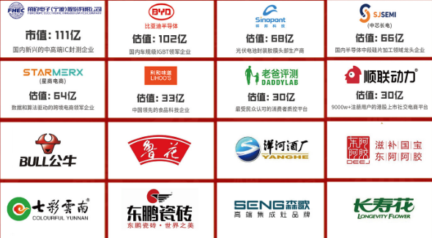
更多案例请咨询客服·····

创始人看懂周期等于看懂未来局
大停滞、大混战、大整合时代突围增长之道

